ĐÀI KHÍ TƯỢNG THUỶ VĂN  KHU VỰC TÂY NGUYÊN  ĐÀI KHÍ TƯỢNG THỦY VĂN  TỈNH ĐẮK NÔNG  Số: XTNĐ-05/14h30/DNON | CỘNG HÒA XÃ HỘI CHỦ NGHĨA VIỆT NAM  Độc lập - Tự do - Hạnh phúc  Đắk Nông, ngày 17 tháng 7 năm 2023

TIN BÃO KHẨN CẤP

(Cơn bão số 1-TALIM)
- Hiện trạng bão
Hồi 13 giờ ngày 17/7, vị trí tâm bão ở vào khoảng 20,6 độ Vĩ Bắc; 112,1 độ Kinh Đông, cách Móng Cái (Quảng Ninh) khoảng 480km về phía Đông Đông Nam. Sức gió mạnh nhất vùng gần tâm bão mạnh cấp 12 (118-133km/giờ), giật cấp 15.
2. Dự báo diễn biến bão (trong 24 đến 72 giờ tới):
Thời điểm dự báo | Hướng, tốc độ | Vị trí | Cường độ | Vùng nguy hiểm | Cấp độ rủi ro thiên tai (Khu vực chịu ảnh hưởng)
13h/18/7 | Tây Tây Bắc, khoảng 20 km/h | 21,6N-107,9E; trên vùng bờ biển Quảng Ninh-Hải Phòng | cấp 9, giật cấp 12 | Phía Bắc vĩ tuyến 18,0N; Phía Tây kinh tuyến 115,0E | Cấp 3: phía Tây Bắc khu vực Bắc Biển Đông, Bắc Vịnh Bắc Bộ
13h/19/7 | Tây Tây Bắc, 15-20 km/h, đi sâu vào đất liền suy yếu thành áp thấp nhiệt đới, sau đó tiếp tục suy yếu và tan dần | 22,5N-104,1E; trên đất liền khu vực phía Tây Bắc Bộ | < cấp 6 | Phía Bắc vĩ tuyến 19,0N; phía Tây kinh tuyến 110,0E | Cấp 3: Bắc vịnh Bắc Bộ, khu vực phía Đông Bắc Bộ
3. Dự báo tác động của bão

Gió mạnh
Trên biển:
-Vùng biển phía Bắc khu vực Bắc Biển Đông có gió mạnh cấp 8-9, vùng gần tâm bão mạnh cấp 11-12, giật cấp 15. Biển động dữ dội.
- Từ chiều ngày 17/7, Bắc vịnh Bắc Bộ (bao gồm huyện đảo Bạch Long Vỹ, Cô Tô) có gió mạnh dần lên cấp 6-7, sau tăng lên cấp 8-9, vùng gần tâm bão cấp 10-11, giật cấp 14. Biển động dữ dội.
Trên đất liền:
- Từ gần sáng ngày 18/7, vùng ven biển khu vực từ Quảng Ninh đến Thái Bình có gió mạnh dần lên cấp 6-7, vùng gần tâm bão cấp 8-9, giật cấp 12; khu vực các tỉnh Lạng Sơn, Bắc Giang, Bắc Ninh có gió mạnh cấp 6-7, giật cấp 9.
Nước dâng, sóng lớn
Sóng biển:
- Vùng biển phía Bắc khu vực Bắc Biển Đông có sóng biển cao 6,0-8,0m.
- Từ sáng ngày 18/7, vùng biển Vịnh Bắc Bộ có sóng tăng dần, cao 2,0-4,0m, phía Bắc 3,0-5,0m. Khu vực ven biển các tỉnh Quảng Ninh-Nam Định sóng biển cao 2,0-3,0m.
Nước dâng do bão, nguy cơ ngập lụt vùng ven biển:
- Ven biển các tỉnh Quảng Ninh-Hải Phòng có nước dâng do bão từ 0,4-0,6m.
- Nguy cơ cao ngập úng ở khu vực trũng thấp tại khu vực ven biển, cửa sông, sạt lở bờ
biển do tác động kết hợp của triều cường và sóng lớn vào chiều ngày 18/7.
Mưa lớn
Từ đêm 17/7 đến ngày 19/7, ở khu vực Đông Bắc, Việt Bắc có mưa to đến rất to với lượng mưa phổ biến 200-300mm, cục bộ có nơi trên 400mm; khu vực Tây Bắc, vùng đồng bằng Bắc Bộ có mưa to với tổng lượng mưa từ 150-250mm, Thanh Hóa và Nghệ An có mưa vừa, mưa to, có nơi mưa rất to với lượng mưa phổ biến 70-150mm, cục bộ có nơi trên 250mm. Đề phòng mưa với cường suất lớn gây ngập úng đô thị. Cảnh báo nguy cơ cao lũ quét, sạt lở đất tại các tỉnh Quảng Ninh, Lạng Sơn, Cao Bằng, Hà Giang, Lào Cai, Yên Bái.
Dông, lốc xoáy
Đề phòng nguy cơ xuất hiện giông, lốc kèm gió giật mạnh trong vùng ảnh hưởng hoàn lưu bão, cả trước và trong khi bão đổ bộ.

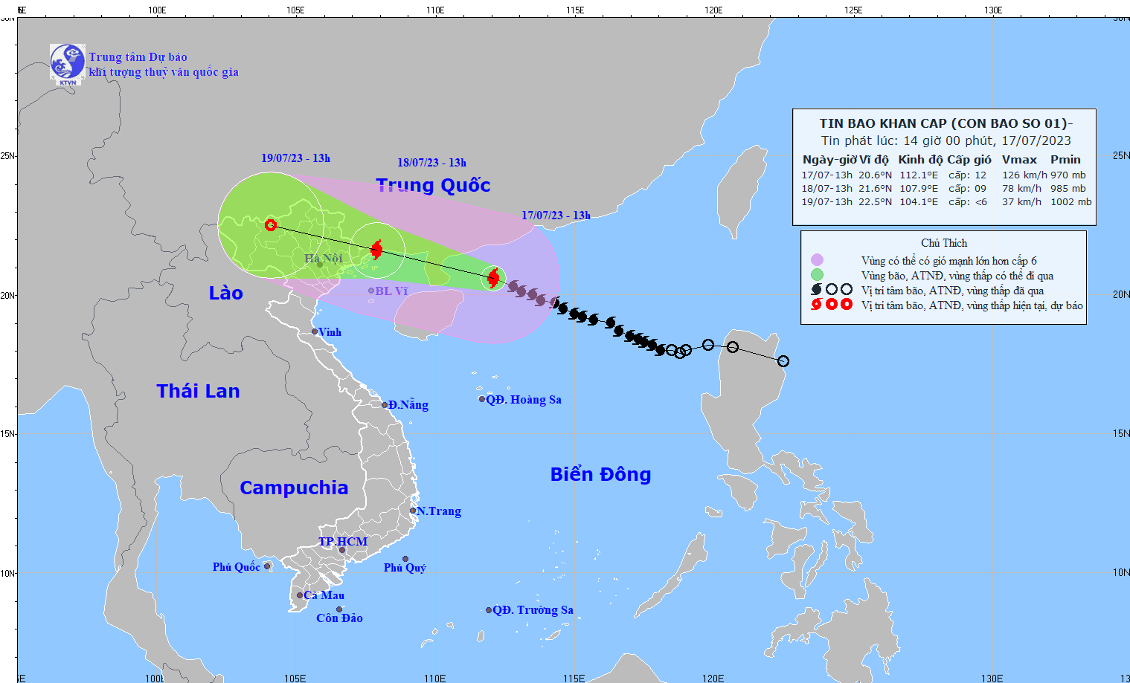
Hình 1. Bản đồ dự báo quỹ đạo và cường độ cơn bão số 1 trên Biển Đông phát lúc 14h00 ngày 17/7/2023

TÌNH HÌNH THỜI TIẾT TRÊN ĐỊA BÀN TỈNH ĐẮK NÔNG
Trong 24h đến 48h tới tỉnh Đắk Nông không chịu ảnh hưởng của cơn bão số 1(Talim), chịu ảnh hưởng rìa Nam rãnh áp thấp có trục qua Bắc Bộ nối với cơn bão số 1 sau suy yếu thành vùng áp thấp và tan dần, gió mùa Tây Nam hoạt động với cường độ mạnh. Trên cao là hoàn lưu áp cao cận nhiệt đới.
Thời tiết phổ biến nhiều mây, ngày có lúc nắng, có mưa rào và dông, rải rác mưa vừa, có nơi mưa to. Lượng mưa phổ biến từ 10 - 40mm/24h, có nơi >50mm/24h. Mưa nhiều tập trung vào chiều tối và đêm. Gió Tây Nam cấp 2 - 3, có lúc cấp 4. Trong mưa dông cần đề phòng lốc, sét, mưa đá kèm gió giật mạnh.
Cấp độ rủi do do lốc, sét, mưa đá, mưa lớn: cấp 1
Tin phát lúc 14h30 cùng ngày.
Dự báo viên: Dương Trần Trúc Giang
Người soát tin: Nguyễn Quốc Hội

Nơi nhận:  - Văn phòng UBND tỉnh Đắk Nông;  - Ban chỉ huy PCTT&TKCN tỉnh Đắk Nông;  - Sở Tài nguyên và Môi trường tỉnh Đắk Nông;  - Đài PTTH tỉnh Đắk Nông;  - Lưu đơn vị (05). | GIÁM ĐỐC  (Đã ký)  Nguyễn Ngọc Bình

